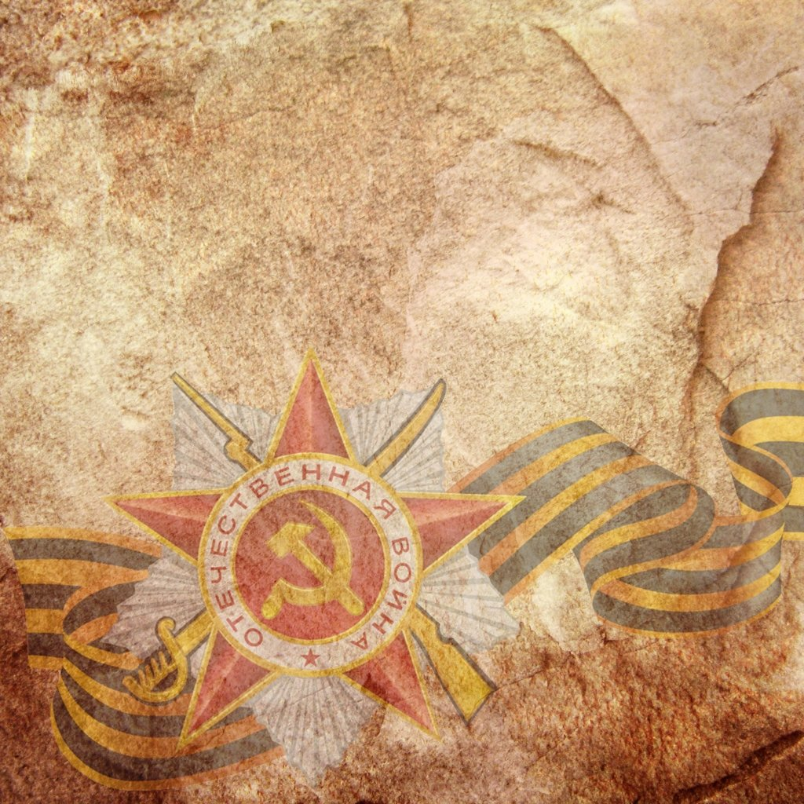**«Северный (Арктический) федеральный университет имени М.В. Ломоносова»**

**ИНТЕЛЛЕКТУАЛЬНЫЙ ЦЕНТР - НАУЧНАЯ БИБЛИОТЕКА**

**ИМЕНИ Е.И. ОВСЯНКИНА**

**Информационно-библиотечный центр СПО**

**Специалисты в годы Великой Отечественной войны**

**Рекомендательный список**

**журнальных публикаций**

**Архангельск**

**2025**

Составитель - В.О. Тонцева, начальник Информационно-библиотечного центра СПО.

Редактор - И.Ю. Матчина, эксперт по комплектованию библиотечного фонда Информационно-библиотечного центра СПО.

**Специалисты в годы Великой Отечественной войны** : рекомендательный список журнальных публикаций / Информационно-библиотечный центр СПО ; составитель В. О. Тонцева, редактор И. Ю. Матчина. – Архангельск : Северный (Арктический) федеральный университет имени М. В. Ломоносова, 2025. – 23 с.

В рекомендательном списке представлены библиографические записи (51) с аннотациями на статьи из журналов, имеющихся в фонде библиотеки Технологического колледжа Императора Петра I: «АБС-авто», «Моделист-конструктор», «Техника – молодежи», «Основные средства», «Автомобильные дороги», «Автотранспортное предприятие», «Радио», «Вокруг света» и др.; в научной электронной библиотеке КиберЛенинка и сайтов из сети Интернет.

Хронологический охват с 2006 г. по 2025 г.

Список предназначен для преподавателей и обучающихся по всем специальностям, а также для всех тех, кто интересуется историей Великой Отечественной войны.

© Информационно-библиотечный центр СПО, 2025

© Тонцева В.О., составление, 2025

© Матчина И.Ю., редактирование, 2025

**Содержание**

* **Работники лесной отрасли в годы войны .............................4**
* **Энергетики и связисты в годы войны ………………………… 8**
* **Транспортники в годы войны …………………………………...12**
* **Дорожники в годы войны…………………………………………19**

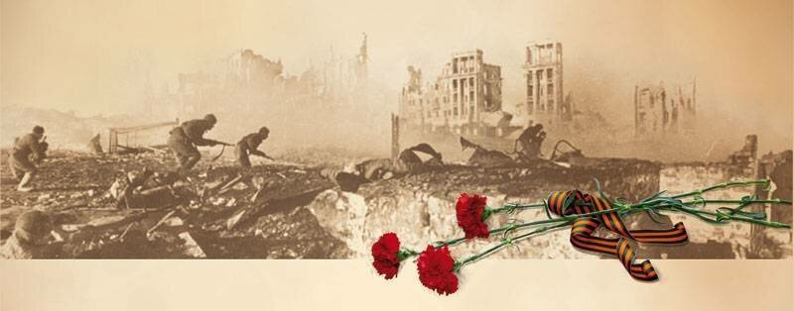**Работники лесной отрасли в годы войны**

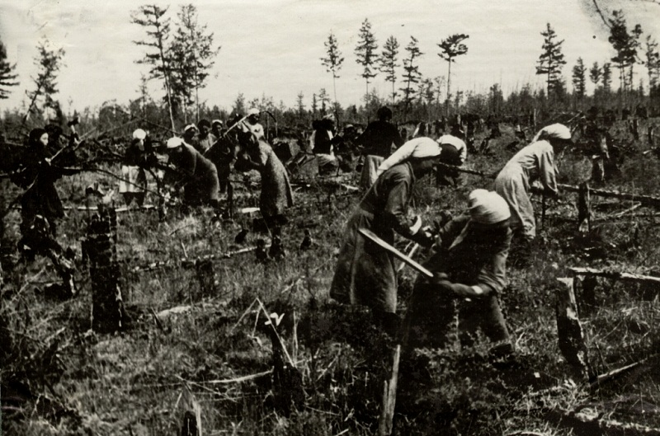Великая Отечественная война с гитлеровской Германией потребовала максимальной мобилизации всех трудовых и материальных ресурсов страны. Большие трудности выпали на все отрасли народного хозяйства страны и, особенно, в самом начале войны на топливную промышленность. Фронт, оборонные предприятия, транспорт, топливное производство и энергетика предъявили к лесным отраслям значительные требования на людские резервы и древесину. В военное время лесхозы выполняли военные заказы, охраняли леса от пожаров, развертывали лесовосстановительные работы.

Лесозаготовительная отрасль, как и почти вся промышленность СССР, с первых дней войны была практически обескровлена: большинство квалифицированных лесорубов, лесничих призвали на фронт. Для армии отдали не только технику (тракторы и автомобили), но и наиболее работоспособных лошадей. При этом лесозаготовку никто не отменял: стране и армии древесина была нужна. Кто же выполнил эту задачу? Потребность в лесных ресурсах в те годы обеспечивали в основном наши женщины, подростки и старики. Старики и женщины работали вальщиками, девочки-подростки вывозили лес на лошадях. Мальчики грузили лес на сани, сами сгружали, разделывали и скатывали бревна в штабели. Вся работа выполнялась вручную, топорами и пилами. Их поддерживала вера в то, что они помогают фронту, а значит – своим отцам, мужьям и братьям.

1. **Баландин, Г.** Военные кубометры леса / Г. Баландин. – Текст : электронный // Лес и Деревообработка. Актуальное из лесопромышленного комплекса : [канал]. – URL: <https://dzen.ru/a/ZddJpjY4Lkx90Icd> (дата обращения: 16.04.2025).

*В суровые годы Великой Отечественной войны с врагом билась не только армия, но вся страна, отдававшая силы и ресурсы для фронта. И труженики тыла, обеспечивающие промышленность древесиной, тоже внесли колоссальный вклад в нашу общую Победу.*

1. 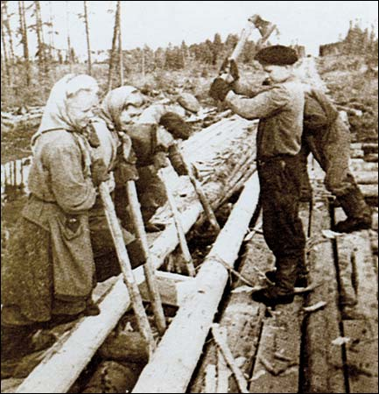**Белоярский, В.** История русского леса / В. Белоярский. - Текст : непосредственный // Леспроминформ. - 2006. - № 6. - С. 60-62.

*Идея пользования лесом является доминантой лесного хозяйства и лесного законодательства России. Своими корнями она уходит во времена становления государственности Руси.*

1. **Гиряев, Д. М.** Лесное хозяйство в годы войны / Д. М. Гиряев. - Текст : непосредственный // Лесное хозяйство. - 2010. - **№** 3. - С. 2-3.

*О лесозаготовках, топливном голоде, героическом подвиге лесоводов в годы Великой Отечественной войны. История развития лесного хозяйства в годы Великой Отечественной войны.*

1. **Кабаков, Д.** Колхозная вахта в лесу / Д. Кабаков. – Текст : электронный // Лесозаготовка. Бизнес и профессия : информационно-аналитический журнал : [сайт]. – URL: <https://vk.com/wall-223561535_8> (дата обращения: 23.04.2025).

*Лесозаготовительное дело существовало в России с давних времен, но в советский период данная отрасль отличалась определенной спецификой. Затем уже Великая Отечественная война потребовала от работников еще более титанических усилий в деле возрождения лесохозяйственной отрасли. В качестве примера можно привести трудовой путь Григория Николаевича Кабакова – уроженца села Дьяконово Архангельской области, в числе многих своих односельчан-колхозников поднимавшего советскую лесную промышленность в непростое для страны время.*

1. **Мухачев, А.**    Воины-охотники / А. Мухачев. - Текст : непосредственный // Охота и охотничье хозяйство. - 2015. - **№ 5.** - С. 22-25.

*Прошли годы, но остаются в памяти имена двух бойцов, двух охотников - Константина Ермолаевича Чапогира и Михаила Владимировича Керенского, которые не щадя живота своего защищали Россию от фашистов, а потом промышляли зверей, чтобы у родной страны было в достатке "мягкого золота".*

1. **Шегельман, И. Р.** О вкладе лесного сектора в экономику СССР в период великой отечественной войны (1941-1945 гг.) / И. Р. Шегельман, О. И. Кулагин. – Текст : электронный // Политематический сетевой электронный научный журнал Кубанского государственного аграрного университета. – 2012. – № 78. – URL: <https://cyberleninka.ru/article/n/o-vklade-lesnogo-sektora-v-ekonomiku-sssr-v-period-velikoy-otechestvennoy-voyny-1941-1945-gg> (дата обращения: 22.04.2025). – Режим доступа: КиберЛенинка : научная электронная библиотека.

*В статье проанализирован вклад лесопромышленного комплекса в процесс развития экономики СССР в период Великой Отечественной войны (1941-1945 гг.). Рассмотрены важнейшие факторы и особенности отрасли в условия мобилизации народного хозяйства страны.*

1. **Якубов, И.** Защитник и кормилец / И. Якубов. - Текст : непосредственный // ЛесПромИнформ. - 2020. - **№ 3**. - С. 54-55.

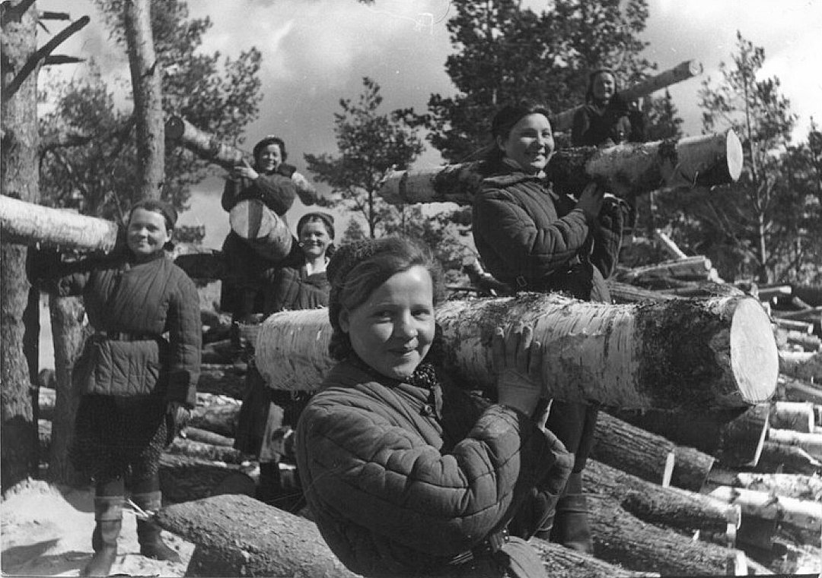 *В статье проанализирован вклад лесопромышленного комплекса в процесс развития экономики СССР в период Великой Отечественной войны (1941-1945 гг.). Рассмотрены важнейшие факторы и особенности отрасли в условия мобилизации народного хозяйства страны.*



**Энергетики и связисты в годы войны**

В первые месяцы Великой Отечественной войны энергетическому комплексу СССР был нанесен колоссальный ущерб. На оккупированных территориях Белоруссии, Украины и центральной России были разрушены десятки тысяч километров ЛЭП, уничтожены порядка 12 тысяч подстанций. Больше половины установленной мощности энергосистемы страны было потеряно, а энергия была нужна для Победы - для штабной связи, для противовоздушной обороны, для наземных оборонительных сооружений. Электричество широко применялось не только в оборонительных целях, но и во время наступления (ослепление войск противника зенитными прожекторами на Курской дуге или во время Берлинской операции).  
 Энергетики внесли исключительный вклад в победу над врагом - героически сражались на передовой, самоотверженно трудились в тылу. Специальные подразделения действовали на фронтах, в том числе и Особый аварийно-восстановительный полк, созданный в Московской области, в состав которого входили батальоны высоковольтных сетей и кабельщиков.  
 О беспримерном героизме советских энергетиков говорит и тот факт, что уже в конце 1945 года им удалось полностью восстановить довоенный уровень производства электроэнергии.  
 Тысячи имен энергетиков вписаны в историю электросетевого комплекса, все они отмечены орденами и медалями. Они показали пример мужества, героизма, преданности Родине и профессии, внесли огромный вклад в Победу, и заслужили вечную память и признание потомков.

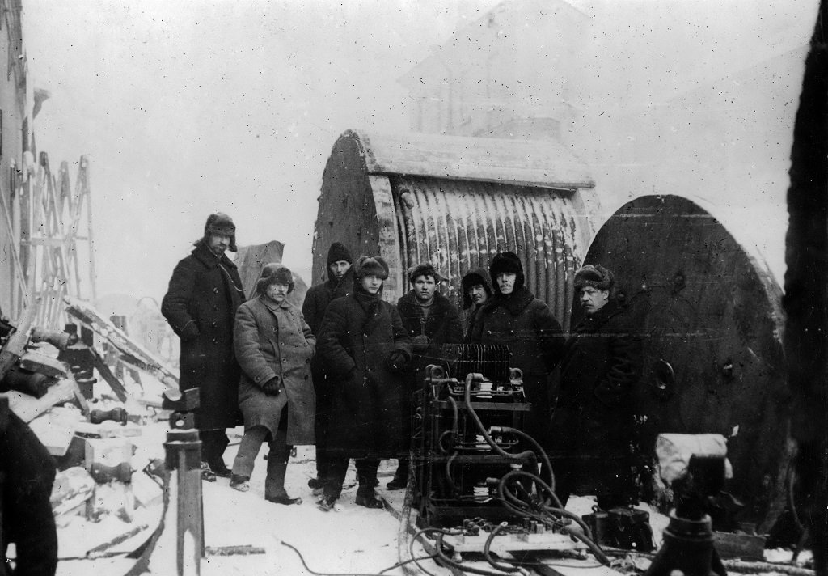 В годы Великой Отечественной войны от слаженной работы связистов во многом зависела судьба нашей большой Победы. Поэтому так ценна была работа военных связистов, приложивших героические усилия для обеспечения надежного телефонного сообщения на фронте.

1. **Громов, В.** Радиосвязь в Великой Отечественной / В. Громов. - Текст : непосредственный // Радио. - 2005. - **№ 5**. - С. 71-74.

*В статье рассказывается об экспозиции аппаратуры радиосвязи, применявшейся в годы Великой Отечественной войны, которая развернута в помещениях ООО "Фирма РКК" в Москве.*

1. **Маклюков, А.** В. Вклад энергетиков дальнего востока в победу В Великой Отечественной войне (1941 - 1945 гг. ) / А. В. Маклюков. – Текст :электронный // Ойкумена : научно-теоретический журнал. – 2015. – № 1. – С. 73-79. - URL: <https://cyberleninka.ru/article/n/vklad-energetikov-dalnego-vostoka-v-pobedu-v-velikoy-otechestvennoy-voyne-1941-1945-gg> (дата обращения: 22.04.2025). – Режим доступа: КиберЛенинка : научная электронная библиотека.

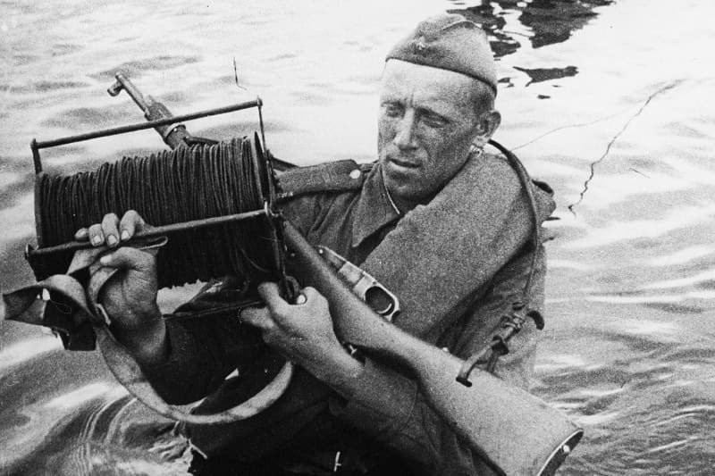 *В статье говорится о вкладе энергетиков Дальнего Востока СССР в победу в Великой Отечественной войне. Перед энергетиками края в годы войны стояла важнейшая задача по обеспечению электроэнергией военно- промышленных предприятий, выпускающих оборонную продукцию, и предприятий других отраслей хозяйства. Благодаря самоотверженному труду работников энергетической отрасли в годы войны была обеспечена не только надёжность в снабжении потребителей электроэнергией, но и достигнуты высокие производственные показатели.*

1. **Подвиг** ратный, подвиг трудовой. – Текст : электронный // СТО Строительство Технологии Организация : отраслевой журнал. – 2015. – **№** Декабрь. - URL: <https://stopress.ru/archive/html/STO_0841_DEKABR_2015/PODVIG_RATNII_PODVIG_TRUDOVOI.html> (дата обращения: 22.04.2025).

*8 сентября 1941 года вокруг Ленинграда замкнулось кольцо блокады. Город выстоял во многом благодаря самоотверженному труду и мужеству ленинградских энергетиков.*

1. **Радиостанции** Великой Отечественной. - Текст : непосредственный // Радио. – 2002. - **№ 5.** - С. 68.

*Читателям журнала хорошо известны армейские радиостанции "Север", РБМ и А7А, которые использовались в годы Великой Отечественной войны.*

1. **Радиостанции** Великой Отечественной. - Текст : непосредственный // Радио. – 2003. - **№ 5.** - С. 61.

*Мы продолжаем рассказ о радиостанциях Великой Отечественной войны. В этом номере мы познакомим вас с одной из УКВ радиостанций, использовавшихся на начальном этапе войны.*

1. **Шульгин, К.** О войне, о себе и фронтовых друзьях / К. Шульгин. - Текст : непосредственный // Радио. – 2000. - **№ 5. -** С. 4-5.

*Воспоминания автора о службе связистом в Разведывательном управлении Генерального штаба Красной Армии в время Великой Отечественной войны.*

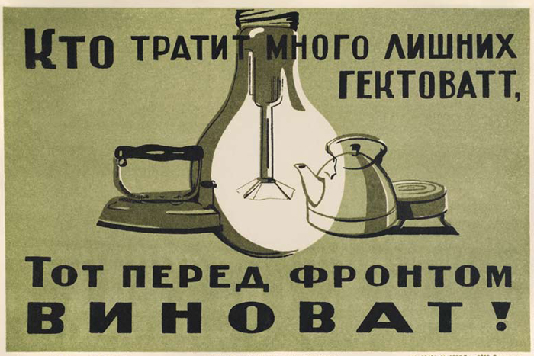

**Транспортники в годы войны**

Большой вклад в дело борьбы с врагом внесли советские автотранспортники. В трудных условиях военного времени авторемонтные заводы, автомобильные хозяйства, шиноремонтные предприятия, заводы делали всё, чтобы оказать наибольшую помощь фронту.

Боевые действия требовали подвоза колоссальных объёмов техники, боеприпасов, снаряжения, продовольствия и своевременной эвакуации раненых. Маневренный характер войны и перемещение фронтов, за которыми не успевало восстановление железных дорог, обуславливали необходимость перевозки всей массы грузов к фронту от станции снабжения на железных дорогах, иногда расположенных на больших расстояниях от линии фронта, автомобилями.

К началу Великой Отечественной войны в Красной армии базовыми моделями грузовых автомобилей были ГАЗ-АА, ЗИС-5 и ЯГ-6, а легковых – ГАЗ-М и ЗИС 101. Они и их модификации обеспечивали основную долю всех перевозок, как на фронте, так и в тылу страны, стали основой для создания многих моделей боевых машин – бронеавтомобилей, знаменитых «катюш», штабных, связных, санитарных и других транспортных средств.

Вторую мировую войну принято называть войной моторов. Но где есть техника, там должен быть и водитель. Водителей порой незаслуженно забывают, говоря о Победе в Великой Отечественной войне. Шоферы не меньше других рисковали жизнью доставляя бойцов на фронт, подвозя боеприпасы, занимаясь снабжением. Защиты и комфорта в их примитивных автомобилях было немного, все делалось за счет самоотверженности, стойкости и самопожертвования.

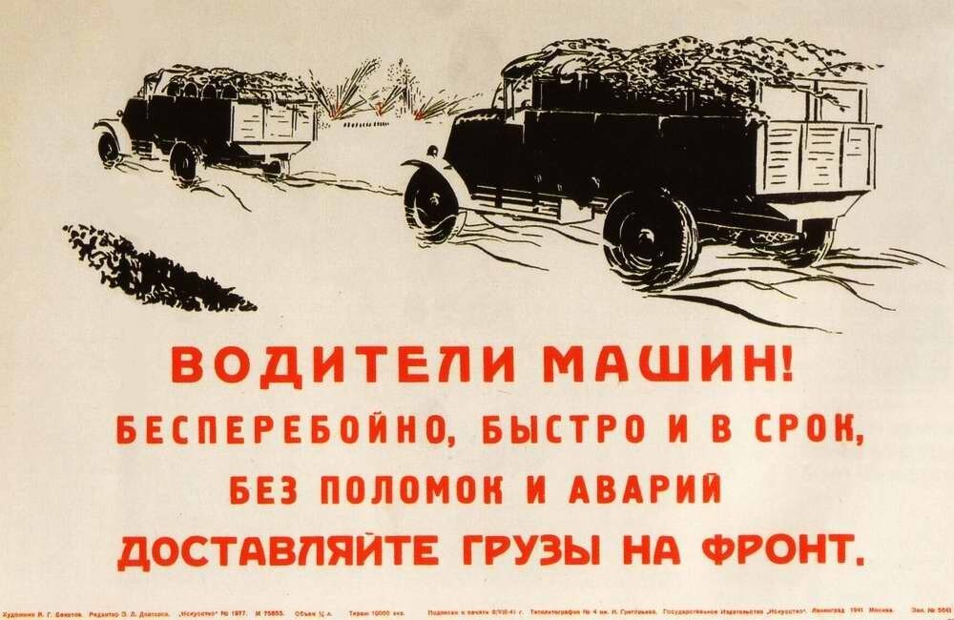

1. **Дмитриев, В.**Уральские автомобили: от ЗиСа до "УРАЛА" / В. Дмитриев. - Текст : непосредственный // Моделист-конструктор : ежемесячный массовый научно-технический журнал. - 2015. - **№ 12**. - С. 23-26.

*В статье представлена история создания автомобилей ЗиС и Урал.*

1. 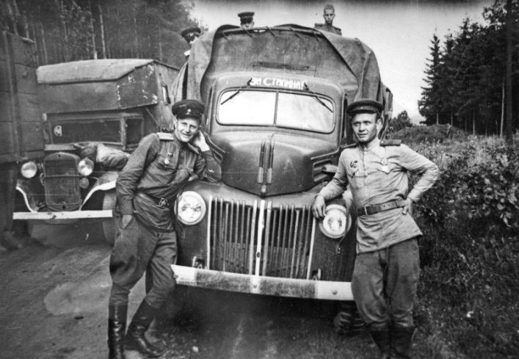**Долматовский, Ю.**Четыре поколения грузовиков / Ю. Долматовский, Л. Шугуров. - Текст : непосредственный // Моделист-конструктор : ежемесячный массовый научно-технический журнал. - 2015. - **№ 11**. - С. 13-16.

*В статье представлена история грузовиков ЗиС.*

1. **Дьяконов, С.** Курьер идет на войну / С. Дьяконов // Моделист-конструктор. - 2024. - **№ 5**. - С. 37-40.

*"Захар Иванович" - так уважительно на фронте называли грузовик ЗИС-5. Это был один из главных автомобилей Красной Армии времен Великой Отечественной войны.*

1. **Евстратов, И.**ГАЗ-АА: от самосвала до автобуса : семейство автомобилей ГАЗ-АА - ГАЗ-ММ / И. Евстратов. - Текст : непосредственный // Моделист-конструктор : ежемесячный массовый научно-технический журнал. - 2012. - **№ 5**. - С. 35-40.

*Рассказ о семействе автомобилей ГАЗ-АА - ГАЗ-ММ: история создания, описание основных элементов конструкций, технические характеристики.*

1. **Канунников, С.**До основания, а затем... / С. Канунников. - Текст : непосредственный // За рулем : журнал. - 2017. - **№ 11**. - С. 114-118.*Статья посвящена истории автомобилестроения в первые годы советской власти.*
2. **Канунников, С.** Линия фронта / С. Канунников. - Текст : непосредственный // За рулем. - 2020. - **№ 5**. - С. 86-91.

*Статья посвящена грузовикам Великой Отечественной войны - трехосным ЗИС-6 и ГАЗ-ААА, заслужившим уважение и на фронте, и в тылу.*

1. **Канунников, С.**От понтов до понтонов / С. Канунников. - Текст : непосредственный // За рулем : журнал. - 2017. - **№ 4**. - С. 122-126.*В статье представлена краткая история автомобилестроения в 1930-1940-х годах.*
2. **Карасёв, А.**"Воздушник" для ЗИСа / А. Карасёв. - Текст : непосредственный // Основные средства : транспорт, спецтехника, рынок, цены : журнал. - 2014. - **№ 2**. - С. 106-107.

*В статье рассказана история создания дизельного двигателя для автомобилей ЗИС в конце 1940-х годов.*

1. **Кузнецов, А.** Автобусы в народном ополчении / А. Кузнецов. – Текст : электронный // АБС-авто : журнал : [сайт]. – URL: <https://abs-magazine.ru/article/avtobusy-v-narodnom-opolchenii> (дата обращения: 22.04.2025).

*Обычные автобусы, так же как и люди непризывного, предпенсионного возраста, малопригодны для мобилизации на военную службу. Однако фронтам Великой Отечественной потребовался и такой транспорт...*

1. **Кузнецов, А.** Фронтовым шоферам посвящается… / А. Кузнецов. – Текст : электронный // АБС-авто : журнал : [сайт]. – URL: <https://abs-magazine.ru/article/frontovim-shoferam-posvyaschaetsya> (дата обращения: 22.04.2025).

*Лавры победителей достаются в первую очередь тем, кто носил оружие и водил боевую технику. А люди, чей вклад в разгром врага определялся не количеством уничтоженных танков или сбитых самолетов противника, – железнодорожники, военные медики, фронтовые шоферы – подчас остаются в тени. Мы хотели бы рассказать о смекалке, проявленной нашими автомобилистами в годы Великой Отечественной.*

1. **Метелкин, П. В.** Факторы устойчивой работы транспорта в годы Великой Отечественной войны (1941-1945 гг. ) / П. В. Метелкин, В. А. Персианов. – Текст :электронный // Вестник Университета (Государственный университет управления). – 2015. – **№** 4. – С. 112-118. - URL: <https://cyberleninka.ru/article/n/faktory-ustoychivoy-raboty-transporta-v-gody-velikoy-otechestvennoy-voyny-1941-1945-gg> (дата обращения: 22.04.2025). – Режим доступа: КиберЛенинка : научная электронная библиотека.

*Статья посвящена роли транспорта в победе Советского Союза над фашисткой Германией. Показано, что решающими факторами устойчивой работы транспорта были его техническое перевооружение, военно-мобилизационное планирование и умелое оперативное управление.*

1. **Орлов, Д.**Гвардии музей / Д. Орлов. - Текст : непосредственный // Автомир. - 2008. - **№ 18**. - С. 90-93. *В статье рассказывается об экспозициях Военно-исторического ордена Красной Звезды музея артиллерии, инженерных войск и войск связи в Санкт-Петербурге.*
2. **Прохоров, В. М.** Морская и наземная логистика грузового фронта / В. М. Прохоров, В. А. Чирухин. - Текст : непосредственный // Мир транспорта : теория, история, конструирование будущего. - 2017. - **№ 5**. - С. 246-257.

*Авторы анализируют организационные проблемы предвоенного и военного времени и логистические методы управления перевозками железнодорожным и морским транспортом СССР в период с 1938 по 1945 год. Приводятся статистика, факты, делается исторический экскурс, призванный оценить истинный масштаб "грузового фронта" и его роль в защите страны.*

1. **Толмачёв, Л.** Наша "Победа" / Л. Толмачёв // Наука и жизнь. - 2011. - **№ 7**. - C. 56-59.

*В отечественном автомобилестроении ГАЗ-М20 «Победа» занимает особое положение. Это и первая послевоенная модель Горьковского автозавода имени Молотова, и первый отечественный автомобиль серийного производства с несущим кузовом.*

1. **Тошев, Р. А.** Автомобильный транспорт в военных операциях Красной армии в 1943 году (исторический аспект) / Р. А. Тошев. – Текст : электронный // Вестник Челябинского государственного университета. – 2015. – **№** 14. – С. 124-129. - URL: <https://cyberleninka.ru/article/n/avtomobilnyy-transport-v-voennyh-operatsiyah-krasnoy-armii-v-1943-godu-istoricheskiy-aspekt> (дата обращения:22.04.2025). – Режим доступа: КиберЛенинка : научная электронная библиотека.

*Рассматривается роль автомобильной техники в военных операциях Красной Армии 1943 г. Обоснован тезис о том, что функционирование системы «человек-техника» зависит от двух факторов: технической оснащенности вооруженных сил и профессионализма военных, использовавших эту технику.*

1. **Тошев, Р. А.** Особенности организации автомобильных перевозок в первый период Великой Отечественной войны (1941-1942 гг. ) : исторический аспект / Р. А. Тошев. – Текст : электронный // КиберЛенинка : научная электронная библиотека : [сайт]. – URL: <https://cyberleninka.ru/article/n/osobennosti-organizatsii-avtomobilnyh-perevozok-v-pervyy-period-velikoy-otechestvennoy-voyny-1941-1942-gg-istoricheskiy-aspekt> (дата обращения: 22.04.2025).

*В статье рассмотрены особенности организации автомобильных перевозок в первый период Великой Отечественной войны. Показаны преимущества автомобильного транспорта по сравнению с железнодорожным.*

1. **Трубин, А.** Какие чудеса техники выпускал Онежский тракторный завод : страницы истории одного из старейших предприятий Карелии / А. Трубин. – Текст : непосредственный // ЛесПромИнформ. - 2018. - **№ 5**. - С. 66-68.

*В статье рассказывается о том, какие машины выпускал Онежский тракторный завод (удостоенный в свое время орденов Ленина и Октябрьской Революции) – "отец" всех промышленных предприятий карельской столицы.*

1. **Трубин, А.** Какие чудеса техники выпускал Онежский тракторный завод. Часть 2 / А. Трубин. – Текст : непосредственный // ЛесПромИнформ. - 2018. - **№ 6**. - С. 90-92.

*В статье рассказывается о том, какие машины выпускал Онежский тракторный завод (удостоенный в свое время орденов Ленина и Октябрьской Революции) – "отец" всех промышленных предприятий карельской столицы.*

1. **Федосеев, С.**Между джипом и багги / С. Федосеев. - Текст : непосредственный // Вокруг света. - 2008. - **№ 1**. - С. 132-139.  
    *История создания и усовершенствования автомобильной военной техники.*
2. **Федосеев, С.**Последователи Кегресса / С. Федосеев. - Текст : непосредственный *// Вокруг света. -* 2008. - **№ 3**. - С. 146-154.  
    *История создания армейских машин повышенной проходимости.*
3. **Шлыков, А.** Богини Победы / А. Шлыков // Автомобильные дороги. - 2025. - **№ 3**. - С. 8-11.

*В годы Великой Отечественной войны в Красную армию было мобилизовано более 490 тыс. женщин. Мы помним о подвигах летчиц и медсестер, зенитчиц и разведчиц, снайперов и связисток. Список этот длинный, однако он будет неполным, если не упомянуть женщин, сражавшихся на "дорожных" фронтах. Многие из них вкалывали в полевых автомастерских, водили грузовики по фронтовым путям-дорожкам - не хуже мужчин. А иногда и лучше.*

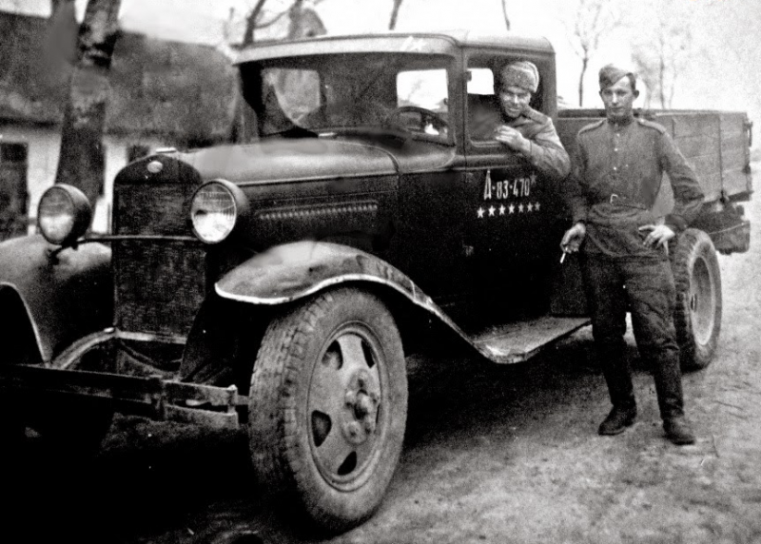



**Дорожники в годы войны**

Во время Великой Отечественной войны 1941-1945 годов в результате многочисленных ожесточенных боев были разрушены не только города и села, но и автомобильные дороги. Восстанавливали разрушенные трассы, следовавшие за нашими войсками, военные дорожники, объединенные под общим названием ВАДовцы. Они расчищали трассы от хлама, оставленного вражескими войсками, строили колейные дороги, реконструировали проезжую часть разрушенных основных дорог, строили и восстанавливали мосты. Кроме того, ВАДовцы принимали меры для обеспечения безопасности движения, одной из которых была маскировка для дезориентации противника, делали ложные военные объекты и целые аэродромы.

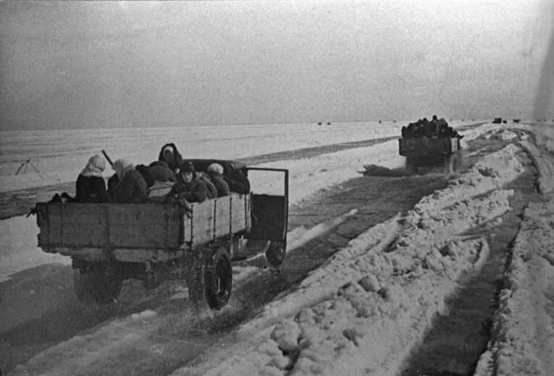

1. **Асташин, В.** Подвиг дорожников блокадного Ленинграда / В. Асташин. – Текст : непосредственный // Автомобильные дороги. - 2009. - **№ 2**. - С. 119-120.

*Статья посвящена героическому труду ленинградских дорожников в Великую Отечественную войну, трудившихся в блокадном Ленинграде.*

1. **Васильев, В.** Сквозь огонь и воду / В. Васильев. - Текст : непосредственный // Автомобильные дороги. - 2020. - **№ 5**. - С. 35-40.

*В годы войны огромное значение приобрело преодоление водных преград, их форсирование являлось важной частью наступательных операций.*

1. **Васильев, С.** Баллада о солдатах : четыре фронтовые истории незаметных героев войны / С. Васильев. - Текст : непосредственный // Автомобильные дороги. - **№ 4**. - С. 122-127.

*Одни были водителями. Сутками напролет, под авиационными налетами и артобстрелами они колесили по фронтам, доставляя на передний край воинские подразделения, боеприпасы, продовольствие. Другие - саперами-мостовиками. Невзирая на погоду, ремонтировали шоссе, большаки и проселки, обезвреживали на них мины, разбирали завалы, следя, чтобы снабжение армии шло бесперебойно. Наводили переправы через большие и малые реки, гатили болота, восстанавливали взорванные мосты. Словом, незаметные труженики. Но, вне всякого сомнения, - герои, внесшие свой посильный, но такой важный вклад в нашу Великую Победу!*

1. **Васильев, С.** Воды Одера и Шпрее закипали от разрывов : несмотря на ожесточенное сопротивление врага, Красная армия не сворачивала с дороги на Берлин / С. Васильев. - Текст : непосредственный // Автомобильные дороги. - 2020. - **№ 8**. - С. 133-140.

*Чем ближе было завершение Великой Отечественной войны, тем чаще в сводках Совинформбюро и советских газетах появлялись сообщения о бесстрашии, героизме и мужестве саперов, дорожников и мостовиков, которые под яростным огнем гитлеровцев проводили разминирование, ремонтировали фронтовые дороги, наводили переправы и строили мосты.*

1. **Васильев, С.** Мосты нашей Победы : последний бой - он трудный самый / С. Васильев. - Текст : непосредственный // Автомобильные дороги. - 2020. - **№ 5**. - С. 21-26.

*Статья посвящена строительству понтонных мостов в ходе Берлинской операции весной 1945 года.*

1. **Васильев, С.** По гатям через Бридский Мох : наступление Красной армии, которого гитлеровцы не ждали / С. Васильев. - Текст : непосредственный // Автомобильные дороги. - 2020. - **№ 7**. - С. 112-117.

*С первых дней Великой Отечественной войны возникла острая необходимость в информации о болотистых местностях. Сведения об их гидрологическом режиме, гидрофизических и других характеристиках были в те годы крайне скудны. Но в тылу ученые провели необходимые исследования, ставшие в дальнейшем судьбоносными, в том числе и для стратегической наступательной операции "Багратион" по освобождению Советской Белоруссии летом 1944 года.*

1. **Григорьев, Л.** Он не дал японцам перейти границу у реки : дорожный подвиг генерала Апанасенко / Л. Григорьев. - Текст : непосредственный // Автомобильные дороги. - 2020. - **№ 9**. - С. 165-168.

*Генерал армии И. Апанасенко (1890-1943) не столь громко известен, как наши легендарные маршалы Победы, такие как Жуков, Конев, Рокоссовский. Но и он достоин громкой славы и памяти о себе - за тот вклад, который он, командующий Дальневосточным фронтом, внес в Победу.*

1. **Григорьев, Л.** Фронтовые дороги - нерв войны : Великая Отечественная стала первой в истории настоящей войной моторов и дорог / Л. Григорьев. - Текст : непосредственный // Автомобильные дороги. - 2020. - **№ 5**. - С. 27-30.

*Статья рассказывает о самоотверженном труде военных дорожников, вкладе дорожных войск в Победу над фашистами.*

1. **Григорьев, Л.** Через тундру - в обход альпийских егерей / Л. Григорьев. – Текст : непосредственный // Автомобильные дороги. - 2019. - **№ 11**. - С. 143-145.

*Одним из важнейших рубежей обороны в годы ВОв стало Мурманское направление. Статья о том, какую роль в отстаивании нашего Заполярья сыграли советские дорожники.*

1. **Кондратьев, З.** Дорожные войска в Великой Отечественной войне / З. Кондратьев, В. Федоров. – Текст : непосредственный // Автомобильные дороги. - 2008. - **№ 5**. - С. 24-28.

*Вашему вниманию предложена статья, посвященная 20-летию Великой Победы народов СССР над фашистской Германией, ранее опубликованная в майском номере журнала "Автомобильные дороги" за 1965 год.*

1. **Кочнев, Е.** Наплавные мосты / Е. Кочнев. – Текст : непосредственный // Автомобильные дороги. - 2015. - **№** **11**. - С. 43-48.

*История создания наплавных приспособлений для форсирования рек: описание конструкции, основные характеристики.*

1. **Паршиков, С.** Дорога, кормившая блокадный Ленинград / С. Паршиков. – Текст : непосредственный // Автомобильные дороги. - 2011. - **№ 5**. - С. 62-65.

*Особое место в исторических событиях Великой Отечественной войны занимает героическая оборона блокадного Ленинграда войсками Ленинградского фронта. Большая роль в этом принадлежит тыловым службам, которые наряду со снабжением всем необходимым войск обеспечивали эвакуацию мирных жителей, доставляли в город продовольствие и медикаменты. Это стало возможным благодаря дороге по льду Ладожского озера, которую впоследствии историки назвали "Дорогой жизни". Другого пути в город не было.*

1. **Смирнов, Г.** Тяжелый XX век : российские дороги в борьбе за существование / Г. Смирнов. – Текст : непосредственный // Автомобильные дороги. - 2018. - **№ 5**. - С. 141-144.

*Статья об истории развития автомобильных дорог в России в XX веке.*

1. **Смирнов, Г.** Чуйский тракт / Г. Смирнов. – Текст : непосредственный // Автомобильные дороги. - 2019. - **№ 12**. - С. 130-132.

*Одной из самых знаменитых автодорог военного времени является Чуйский тракт, протяженность которого сейчас составляет 968 км.*

1. **Улитина, Т.** Дорога длиною в жизнь : В 1940 году предчувствие войны не просто витало в воздухе, страна активно готовилась к ней на всех направлениях / Т. Улитина. - Текст : непосредственный // Автомобильные дороги. - 2020. - **№ 5**. - С. 31-34.

*Воспоминания Евгения Шиндера о службе в железнодорожных войсках в годы Великой Отечественной войны.*

1. **Шлыков, А.** Лёд и пламя / А. Шлыков // Автомобильные дороги. - 2024. - **№ 1**. - С. 118-123.

*Статья посвящена транспортной артерии, соединявшей во время блокады Ленинграда северный и южный берега Невской губы и проходившей через Кронштадт.*

1. **Шлыков, А.** Спасительное кольцо : роль МКАД в разгроме фашистов под Москвой трудно переоценить / А. Шлыков. - Текст : непосредственный // Автомобильные дороги. - 2020. - **№ 10**. - С. 195-199.

*Статья посвящена прототипу знаменитой трассы МКАД, который был построен осенью 1941 года и его роли в разгроме фашистов под Москвой.*